JC-WX100微生物限度检测仪
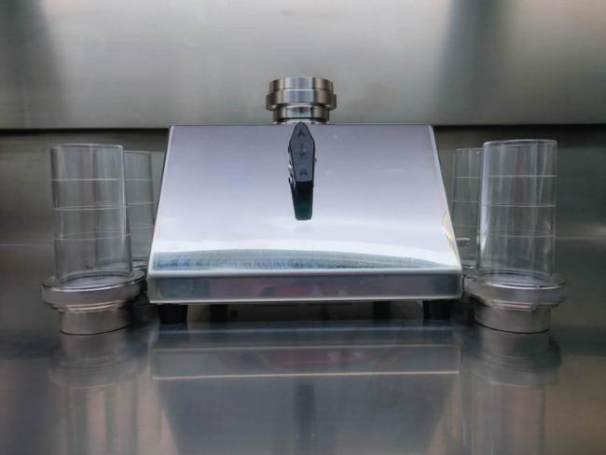

青岛聚创JC-WX100微生物限度检测仪采用不锈钢金属材料制成，配有内置隔膜液泵，不需外接抽滤瓶，液体直接通过隔膜液泵排除，减少了抽滤瓶使用上的繁琐，避免了连接不好造成抽滤速度慢等缺点。
一、产品特点
1.过滤杯采用独特的唇形密封设计,不使用夹钳和 O 型圈,确保无泄 漏操作和均匀的微生物回收率；
2.滤膜预先灭菌,即拆即用,可将主要污染物源降到较低,提高检测可靠性；
3.直接抽滤排液,无需抽滤瓶,安装使用方便；
4.内置隔膜液泵,效率更高；
5.小巧的机身,减少对操作台面积的占用；
6.防水开关 简洁方便；
7.过滤头可快速拆装,能单独湿热灭菌；
8.过滤头可以火焰快速灭菌,方便连续实验操作；
9.采用单面圆弧型过滤片，方便更换；
10.仪器表面经镜面处理，便于清洁和消毒；
11.滤杯采用可重复使用材料设计，经久耐用，节省成本，操作方便。
二、产品参数
适用滤膜直径：47mm/50mm；
有效过滤直径：40mm；
过滤头数量：1个；
检测方法：薄膜过滤法；
抽滤方式：隔膜泵负压抽滤，无需抽气瓶；
抽液速率：100ml/13s(带膜)；
过滤头灭菌方式：湿热灭菌、火焰枪快速灭菌；
功率：30W；
工作电压：AC220V/50HZ；
噪音小于30dB；
物理按钮开关；
尺寸:25*21*17CM（长*宽*高）；
重量：3GK
聚创环保为您提供全面的技术支持和完善的售后服务！详情咨询：0532-67705503！

